武 蕾
武蕾，女，毕业于山东大学微生物学专业，博士研究生，医学检验系讲师，从事《病原微生物与免疫学基础》、《分子生物学检验技术》等课程的理论教学和实训教学工作。
武蕾老师热爱医学教育事业，具有良好的职业道德，教书育人，为人师表。教学过程中，她能够将理论和实践结合紧密，讲课语言生动风趣，深受学生的欢迎。在课堂教学中，她以学生为中心，不断尝试新的教学方法、探索多样的教学形式。认真准备每一堂课，认真讲好每一堂课，在有限的课堂教学时间内，深入浅出、幽默风趣的把教学知识讲解清楚。对学生来说，打好专业基础，对他们一生的发展都有影响。她把培养学生的着力点放在专业学习能力、专业思维方式和专业工作能力上，积极进行教学改革与探索，积极参与科研技术研发项目和技术服务培训项目。教学之余，她结合教学实际，积极参与教学研究、申报科研项目，努力提高科研能力。在科研方面，发表了学术论文多篇，其中SCI收录3篇，参与了山东省高等医学教育研究中心教育科研规划课题“PBL教学法在病原生物与免疫学教学中的应用研究”。2013年度，她获得了校级青年岗位能手等荣誉称号。在我校举办的第一届青年教师教学竞赛中，她荣获了教学反思组三等奖。
个人心得：
教师教书育人，教书是手段，育人才是目的。与学生为友，建立良好的师生关系。教师不仅是学生在求学路上的领路人，更应该与学生建立平等的朋友关系。
教育不仅仅是职业，更是一项专业，一项事业。教师的教育理念因开拓而闪亮，教师的教育工作因耕耘而芬芳，教师的精神动力因奉献而充实。教师的职责在于用品德去影响学生，用人格去熏陶学生，用智慧去启迪学生，用情感去关爱学生。教师是我们的职业，教学则是我们的生活方式，教师对社会的贡献在于教学，教师的人生观、价值观的实现还是教学，教师的教学受到学生的喜爱与欢迎，这是我们人生最大的幸福。
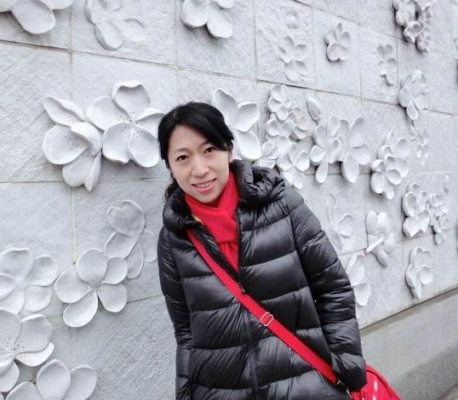
工作座右铭：用真情教书，用真心育人。

